学習日： 月 日（ ）
中学校数学 2B4－6A

【中学校数学・ワークブック】

【図形の調べ方】⑥三角形の合同条件・証明A

学 年
２年

年 組 氏名

１ 次の図で、合同な三角形の組を、記号≡を使って表しなさい。また、その合同条件を答えなさい。
(1) (2)
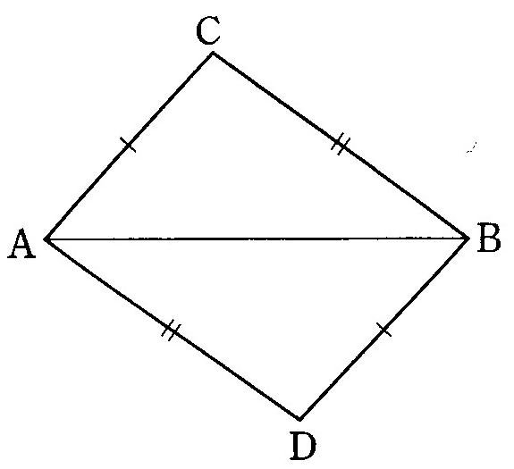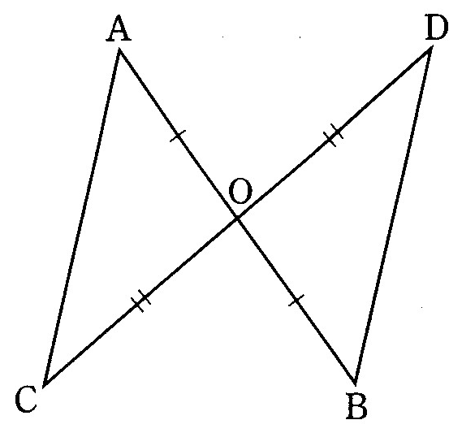

（記号） （記号）

（合同条件） （合同条件）

(3)
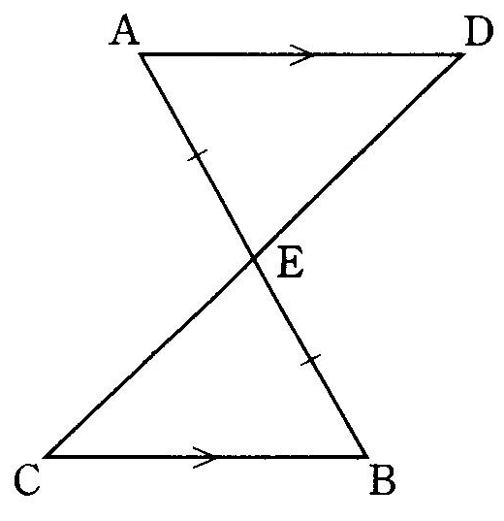

（記号）

（合同条件）

学習日： 月 日（ ）
中学校数学 2B4－6B

【中学校数学・ワークブック】

【図形の調べ方】⑥三角形の合同条件・証明B

学 年
２年

年 組 氏名

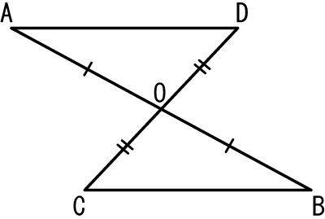
２ 次の図は、ＡＢ，ＣＤがＯで交わっていて、
ＡＯ ＝ＢＯ，ＣＯ ＝ＤＯになっています。
このとき、ＡＤ ＝ＢＣ であることを証明します。

(1) この証明において、仮定と結論はそれぞれ何でしょうか。
次の①～③に適切な記号をあてはめなさい。
＜仮定＞ ＡＯ ＝ ① ，ＤＯ ＝ ②
＜結論＞ ＡＤ ＝ ③

① ② ③

(2) 結論が正しいことを導くためには、△ＡＯＤとどの三角形が合同であればいいですか。

答え

(3) 次の①～⑧に適切な言葉や記号をあてはめて、証明を完成させなさい。
【証明】 △ＡＯＤと ① において、
仮定より、ＡＯ ＝ ② ………(ⅰ)
仮定より、ＤＯ ＝ ③ ………(ⅱ)
また、∠ＡＯＤと ④ は ⑤ から、∠ＡＯＤ ＝ ④ ………(ⅲ)
(ⅰ)，(ⅱ)，(ⅲ)より、 ⑥ から
△ＡＯＤ ≡ ①
合同な三角形の ⑦ する辺はそれぞれ等しいので、ＡＤ ＝ ⑧

① ② ③ ④

⑤ ⑥

⑦ ⑧
〔Point〕
学 年
２年
【図形の調べ方】⑥三角形の合同条件・証明AB
【一次関数】⑨一次関数の利用(1)

【中学校数学・ワークブック】
中学校数学 2B4－6AB

解答
年 組 氏名

①○○○ならば□□□と表したとき、○○○の部分を（仮定）、□□□の部分を（結論）という。
②基本性質などを根拠にし、筋道を立てて、仮定から結論を導くことを（証明）という。

１ （解答例）（※三角形の記号については、対応する頂点が合っていればよい。）
(1) (2)
（記号） △ＡＢＣ≡△ＢＡＤ （記号） △ＡＯＣ≡△ＢＯＤ

（合同条件）３辺がそれぞれ等しい。 （合同条件）２辺とその間の角がそれぞれ等しい。
（ＡＢは共通） （対頂角が等しいので ∠ＡＯＣ＝∠ＢＯＤ）

(3)
（記号） △ＡＥＤ≡△ＢＥＣ

（合同条件）１辺とその両端の角がそれぞれ等しい。
（対頂角が等しいので ∠ＡＥＤ＝∠ＢＥＣ，平行線の錯角は等しいので ∠Ａ＝∠Ｂ ）

２
(1)
① ＢＯ ② ＣＯ ③ ＢＣ

(2)
△ＢＯＣ

(3)
① △ＢＯＣ ② ＢＯ ③ ＣＯ ④ ∠ＢＯＣ

⑤ 対頂角は等しい ⑥ ２辺とその間の角がそれぞれ等しい

⑦ 対応 ⑧ ＢＣ

